Centro de Formación Profesional

# “Las Naves Salesianos”



**Aarón Cañamero Mochales**

**11/02/2020**

1. ¿Qué versiones de SATA existen? ¿Qué velocidades de transferencia alcanzan cada una de ellas? ¿Existe compatibilidad entre ellas?

[https://tecnovortex.com/compatiblidad-y-retrocompabilidad-entre-sata-1-sata-2-sata-3-ysata-express/](https://tecnovortex.com/compatiblidad-y-retrocompabilidad-entre-sata-1-sata-2-sata-3-y-sata-express/)

**SATA 1: 1500MHz, 150 MB/s**

**SATA 2: 300 MHz 300MB/s**

**SATA 3: 600MHz 600MB/s**

**Son compatibles con las anteriores.**

**Msata, microSATA, SLIMINE SATA.**

1. ¿Qué es el modo AHCI? ¿Qué diferencias existe con los modos de funcionamiento IDE o RAID?

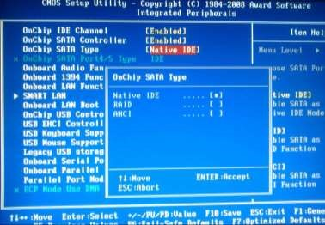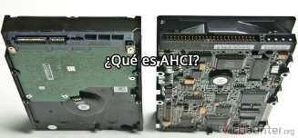

<https://discosduros.org/disco-duro-sata/>

**AHCI es una interfaz avanzada de controlador host, son dos modelos diferentes que tiene el disco duro para conectarse al sistema, IDE tiene compatibilidad máxima, AHCI o siempre es compatible, puede añadir o cambiar componentes mientras opera el procesador y IDE no, etc.**

**RAID es un conjunto de disco duros.**

1. SATA es half-duplex y SAS full-duplex…pero… ¿Qué significan ambos conceptos?

**Half-duplex: Esto quiere decir que puede leer y escribir datos al mismo tiempo.**

**Se utiliza en Hubs.**

**Full-duplex: Mayor cantidad de datos, se utiliza en Switch.**

1. En la siguiente tabla comparativa… ¿A qué hacen referencia los parámetros de la primera columna?

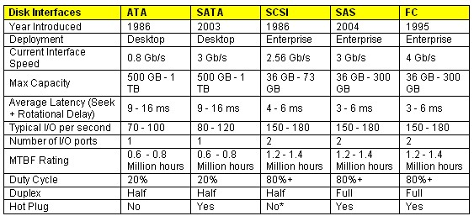

**Es decir…Hot plug, MTBF, Duty cicle, etc.**

**En año en el que salió, la velocidad de interfaz de 0, gb/s, tiene una capacidad de 500GB a un 1TB, una latencia de 9 a 16 ms, es half y no tiene hot plug.**

5. ¿Qué diferencias hay entre thuderbolt 3 y usb type c? ¿Son lo mismo? ¿Usan el mismo conector? ¿Qué novedades traerá usb 4?0?

<https://www.xataka.com/basics/thunderbolt-3-que-como-diferenciarlo><https://www.muycomputer.com/2019/09/03/usb-4-0-especificaciones/><https://www.noticias3d.com/noticia.asp?idnoticia=77928>

**Thuderbolt 3 es exclusivo de Apple, tienen las mismas características mas o menos de trasferencia de datos, no son los mismos conectores, trderbolt va dejar de ser exclusivo para Apple y el estándar de USB 3.0 va a pasar al de 4.0.**

**Todavía no tenemos imágenes del USB 4, pero tendrá una mayor velocidad que las anteriores, tendrá carga rápida, tendrá un re compatibilidad casi total, tendrá una mejor gestión de recursos para videos.**